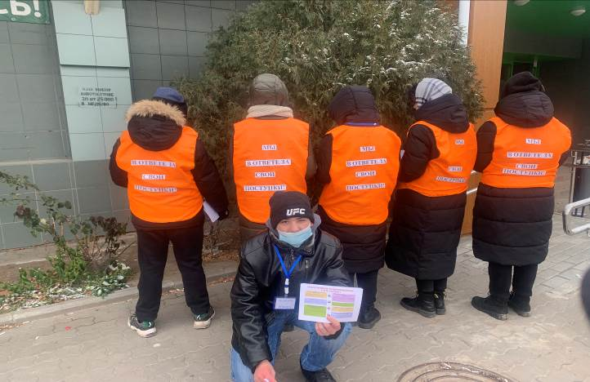
МКУ «Центр» совместно с учащимися Иловлинской школой 2 провели акцию, посвящённую профилактики правонарушений среди несовершеннолетних «Мы в ответе за свои поступки» Информационная акция с раздачей буклетов дала возможность познакомить подрастающее поколение с их правами и обязанностями, с понятиями в системе профилактики и правонарушений, и о том, какая ждет ответственность за правонарушения. Старшему поколению раздавали буклеты ознакомительной информацией ответственность родителей за правонарушения несовершеннолетних.
